**Ennonce de TP :**

**Execution d’un model logistique :**

**coron<-c(1,0,1,0,0,1,0,0,0,0,0,0,0,1,0,1,0,0,0,1,0,1,1,1,0,1,1,1,0,0,1,0,0,0,0,0,1,1,0,0,0,1,0,0,0,0,0,0,0,1,1,1,0,1,0,0,1,0,1,0,0,0,1,1,0,1,1,0,1,1,0,0,0,1,0,1,1,1,0,0,0,0,0,1,1,0,0,0,0,1,1,1,0,0,0,0,0,1,0,0)**

**hta<-c(0,0,1,1,0,0,0,0,0,0,0,0,0,0,0,0,0,0,0,0,0,0,1,0,0,0,0,0,0,1,0,0,0,0,0,0,0,0,0,0,0,0,1,1,0,0,0,1,0,1,1,1,1,1,1,0,1,1,1,0,1,0,0,0,1,0,0,0,0,0,1,0,0,0,0,0,0,0,1,1,0,0,0,1,0,0,1,0,0,1,1,1,1,0,0,0,1,1,1,1)**

**sex<-c(1,1,1,1,1,1,1,1,1,1,1,1,1,1,1,1,1,1,1,1,1,1,1,1,1,1,1,1,1,1,1,1,1,1,1,1,1,1,1,1,1,1,0,0,0,0,0,0,0,0,0,0,0,0,0,0,0,1,1,1,1,1,1,1,1,1,1,1,1,1,1,1,1,1,1,1,1,1,1,1,1,1,1,1,1,0,0,0,0,0,0,0,0,0,0,0,0,0,0,0)**

**age<-c(47,58,44,67,60,72,54,56,67,49,69,64,73,49,68,58,81,49,69,38,75,82,75,51,66,43,33,85,51,83,47,81,61,60,34,33,58,73,81,56,70,82,62,77,57,49,71,42,75,42,79,96,77,76,79,76,62,54,53,53,66,66,62,48,54,42,63,62,55,79,72,66,59,84,67,76,82,71,70,66,52,46,30,60,58,70,63,60,57,77,83,29,28,29,75,40,56,31,73,70)**

**chol<-c(1.25,1.12,1.24,2.19,0.91,1.29,2.28,2.09,1.19,2.78,1.34,1.15,1.93,1.92,0.95,1.25,2.25,1.21,1.24,1.13,1.69,1.96,1.37,1.36,1.07,1.58,1.5,1.71,1.5,1.62,1.65,1.72,1.87,1.35,1.28,1.88,1.73,1.85,1.44,1.39,1.96,1.44,2.19,1.07,1.22,2.31,1.7,2.46,1.87,2.05,1.62,1.61,1.53,1.54,2.06,2.53,0.79,1.25,1.22,1.23,2.21,1.02,1.03,1.24,1.25,1.26,1.43,1.92,2,1.29,0.8,1.22,1.19,1.13,1.57,1.72,1.41,1.07,1.58,2.22,1.05,1.04,1.22,1.22,1.88,2.16,2.14,1.04,2.16,2.11,1.56,1.03,0.23,1.02,1.92,2.28,1.43,1.56,1.85,1.44)**

**y<-data.frame(coron,hta,sex,age,chol)**

**données.glm<-glm(coron~hta+sex+age+chol,family=binomial(link=logit),data=y)**

**k<-données.glm**

**summary(k)**

**plot(k)**

**codage en R :**



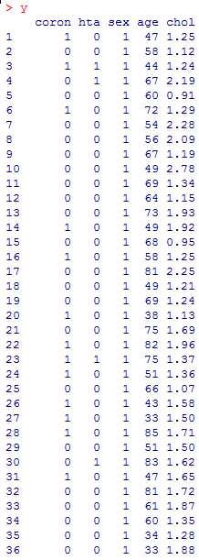 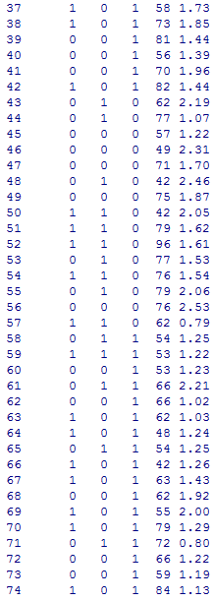 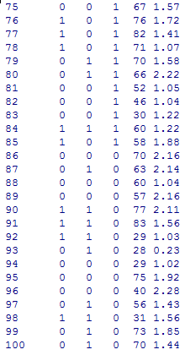

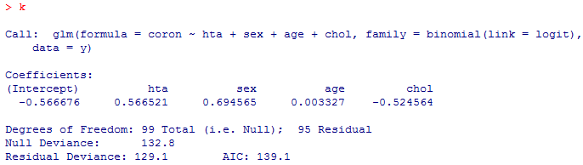

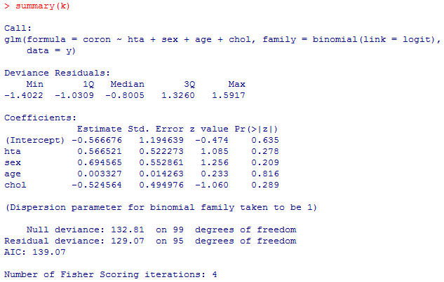

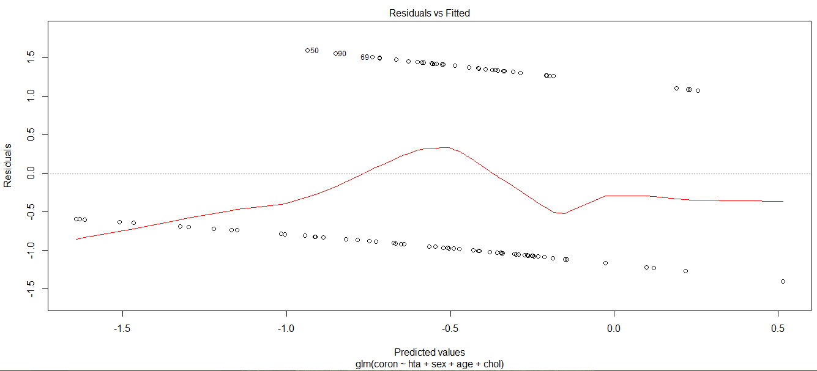

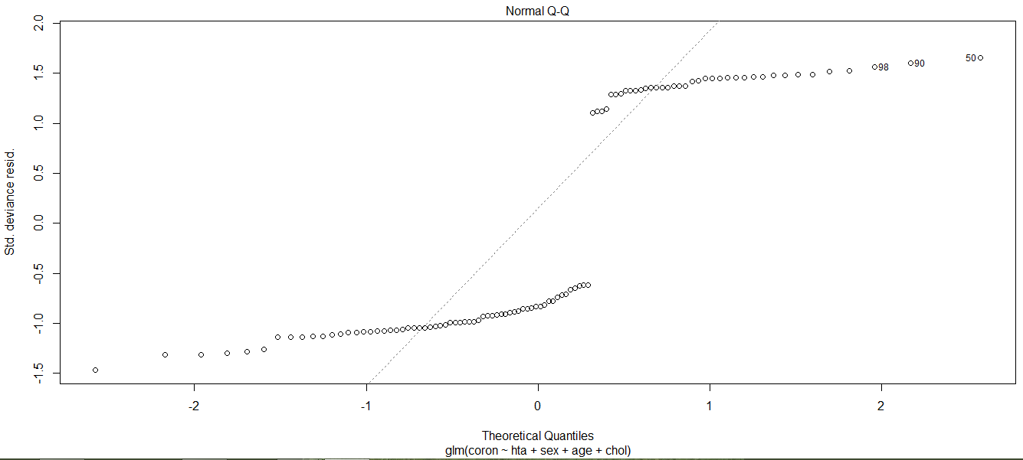

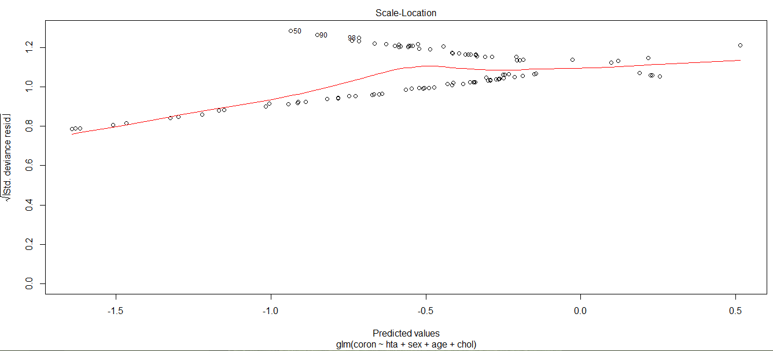

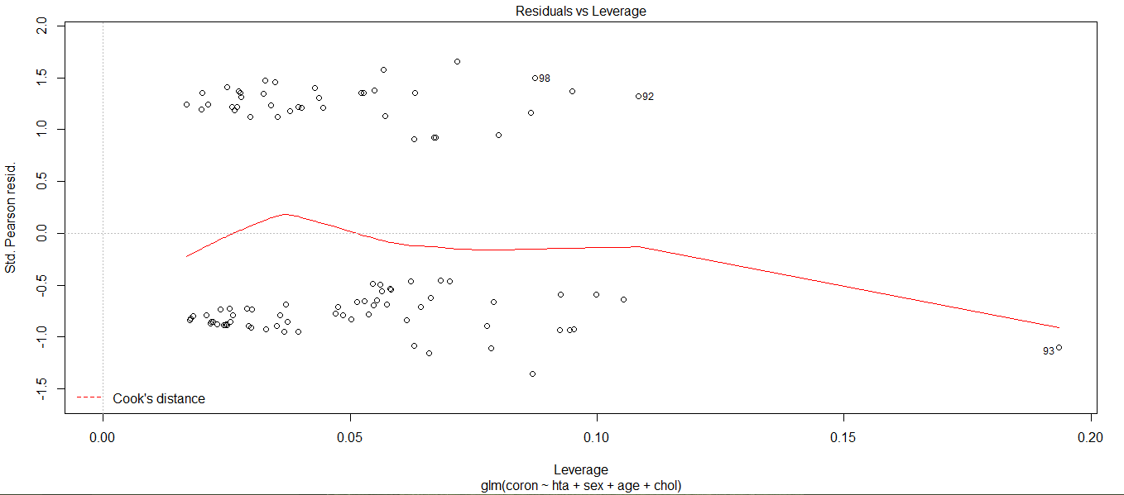

**On a : y=** -0.566676+0.566521**hta**+0.694565**sex**+0.00327**age**-0.524564**chol**

${OR}_{hta}$**= $e^{0.566521}$ = 1.762125**

${OR}_{sex}$**= $e^{0.694565}$ = 2.002837**

${OR}_{age}$**= $e^{0.003327}$ = 1.003332**

${OR}_{chol}$**= $e^{-0.524564}$ = 0.591813**

|  |  |  |  |  |  |  |  |  |  |  |  |  |  |
| --- | --- | --- | --- | --- | --- | --- | --- | --- | --- | --- | --- | --- | --- |
| **coron** | **Age** | | | | | **Chol** | | | | **Sex** | | **Hta** | |
| [25 ;40[ | [40 ;55[ | [55 ;70[ | [70 ;85[ | [85 ;100[ | [0 ;0.75[ | [0.75 ;1.5[ | [1.5 ;2.25[ | [2.25 ;3[ | 0 | 1 | 0 | 1 |
| **Y=0** | 5 | 12 | 26 | 21 | 1 | 1 | 30 | 25 | 6 | 21 | 41 | 44 | 18 |
| **Y=1** | 4 | 10 | 8 | 12 | 1 | 0 | 20 | 18 | 0 | 9 | 29 | 25 | 13 |

On a aussi : π $(x_{i})$ = $\frac{\exp^{-0.566676+0.566521hta+0.694565sex+0.00327age-0.524564chol}}{1+\exp^{-0.566676+0.566521hta+0.694565sex+0.00327age-0.524564chol}}$

On a remarquer depuis summary(k) que le Test de Wald nous donne les resultas suivant :

$\frac{β_{hta}}{δ(β_{hta})}$ =1.0779 , $\frac{β_{sex}}{δ(β_{sex})}$ =1.2563 , $\frac{β_{age}}{δ(β_{age})}$ =0.2332 , $\frac{β_{chol}}{δ(β_{chol})}$ = -1.0597

Et que la deviance égal : D($m_{0}$)=132.8 D($m_{1})$ =129.07 où :

$m_{0}$ = -0.566676 $m_{1}$ =0.566676+0.566521**hta**+0.694565**sex**+0.00327**age**-0.524564**chol**

alors : U= D($m_{0}$)- D( $m_{1})$ =132.8 - 129.07 = 3.73 ~ $x_{95}^{2}$

D’où : au niveau de signification α = 0.20 ,on a remarquer que le **sex** et **hta** faisent une signification à la maladie du "coronarienne" à cause de ( ${OR}_{hta}$**> 1, ${OR}_{sex}$ > 1)** et (**age**,**chol**) ne sont pas significatife car ( ${OR}_{age}$**≤ 1, ${OR}_{chol}$ ≤ 1)**

**2 éme partie :** 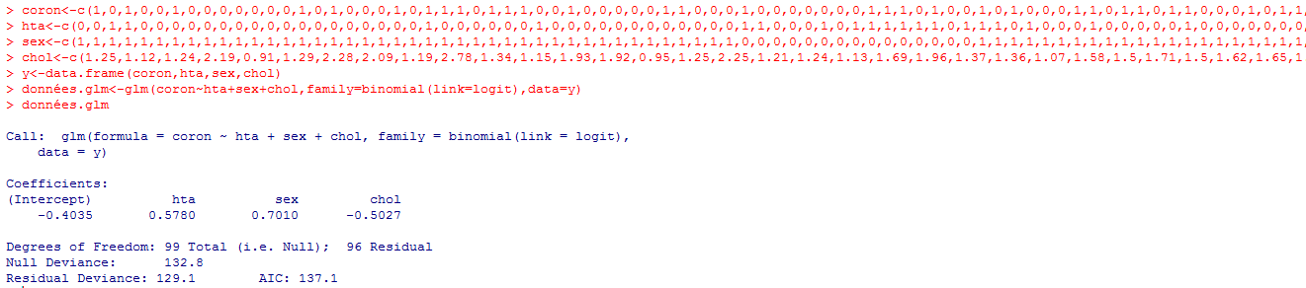

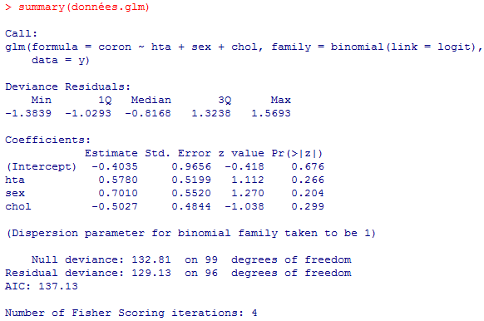

**On a : y=** -0.4035+0.5780**hta**+0.7010**sex**-0.5027**chol**

${OR}_{hta}$**= $e^{0.578}$ = 1.7793**

${OR}_{sex}$**= $e^{0.7010}$ = 2.0114**

${OR}_{chol}$**= $e^{-0.5027}$ = 0.6058**

On a aussi : π $(x_{i})$ = $\frac{\exp^{-0.4035+0.5780hta+0.7010sex-0.5027chol}}{1+\exp^{-0.4035+0.5780hta+0.7010sex-0.5027chol}}$

On a remarquer depuis summary(k) que le Test de Wald nous donne les resultas suivant :

$\frac{β_{hta}}{δ(β_{hta})}$ = 1.112 , $\frac{β_{sex}}{δ(β_{sex})}$ =1.270 , $\frac{β_{chol}}{δ(β_{chol})}$ = -1.038

Et que la deviance égal : D($m_{0}$)=132.81 D($m_{1})$ =129.13 où :

$m_{0}$ = -0.4035 $m_{1}$ =-0.4035+0.5780**hta**+0.7010**sex**-0.5027**chol**

alors : U= D($m_{0}$)- D( $m_{1})$ =132.81-129.13 = 3.68 ~ $x_{96}^{2}$

D’où : au niveau de signification α = 0.20 ,on a remarquer que le **sex** et **hta** faisent une signification à la maladie du "coronarienne" à cause de ( ${OR}_{hta}$**> 1, ${OR}_{sex}$ > 1)** et **Chol** n’est pas significatife car **( ${OR}_{chol}$ ≤ 1) , alors le meilheure modèle qui represent la signification à la maladie de coronarienne est :**

**y=** -0.4035+0.5780**hta**+0.7010**sex**-0.5027**chol**

**3 éme partie:**

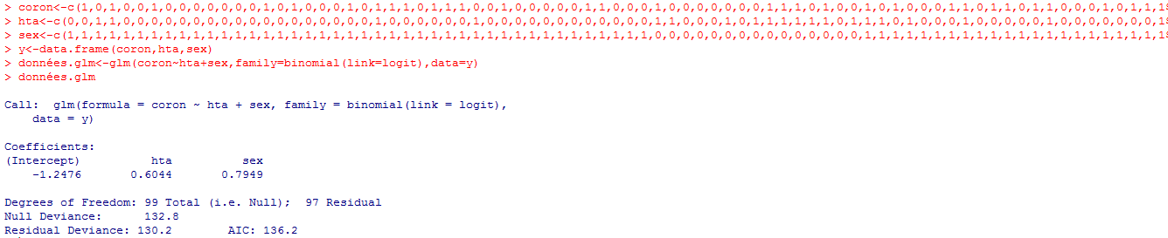

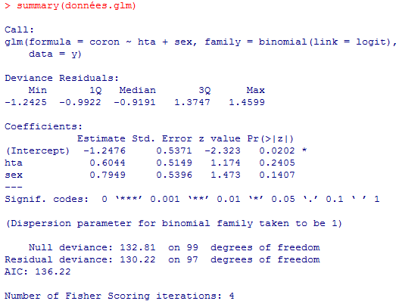

**On a : y=** -1.2476+0.6044**hta**+0.7949**sex**

${OR}_{hta}$**= $e^{0.6044}$ = 1.8267**

${OR}_{sex}$**= $e^{0.7949}$ = 2.2088**

On a aussi : π $(x_{i})$ = $\frac{\exp^{-1.2476+0.6044hta+0.7949sex}}{1+\exp^{-1.2476+0.6044hta+0.7949sex}}$

On a remarquer depuis summary(k) que le Test de Wald nous donne les resultas suivant :

$\frac{β_{hta}}{δ(β_{hta})}$ = 1.174 , $\frac{β_{sex}}{δ(β_{sex})}$ =1.473

Et que la deviance égal : D($m_{0}$)=132.81 D($m_{1})$ =130.22 où :

$m_{0}$ = -0.4035 $m_{1}$ =-1.2476+0.6044**hta**+0.7949**sex**

alors : U= D($m_{0}$)- D( $m_{1})$ =132.81-130.22 = 2.59 ~ $x_{97}^{2}$

D’où : au niveau de signification α = 0.10 ,on a remarquer que le **sex** et **hta** faisent une signification à la maladie du "coronarienne" à cause de ( ${OR}_{hta}$**> 1, ${OR}_{sex}$ > 1)**

**D’après les 3ème partie on conclure que meillheur modèle est :**

**Y= -1.2476+0.6044hta+0.7949sex**

**Execution d’un model probit :**

**Codage en R :**



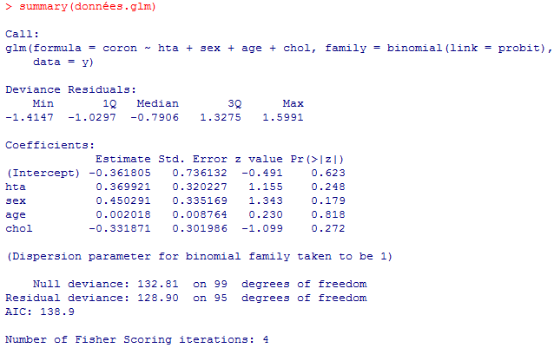

**Remarque :** pour les graphes du model probit c’est les meme graphes du model logistique.

**On a : y=** -0.361805+0.369921**hta**+0.450291**sex**+0.002018**age**-0.331871**chol**

${OR}_{hta}$**= $e^{0.369921}$ = 1.447620**

${OR}_{sex}$**= $e^{0.450291}$ = 1.568768**

${OR}_{age}$**= $e^{0.002018}$ = 1.002020**

${OR}_{chol}$**= $e^{-0.331871}$ = 0.717579**

On a aussi : π $(x_{i})$ = $\frac{\exp^{-0.361805+0.369921hta+0.450291sex+0.002018age-0.331871chol}}{1+\exp^{-0.361805+0.369921hta+0.450291sex+0.002018age-0.331871chol}}$

Et que la deviance égal : D($m_{0}$)=132.81 D($m_{1})$ =128.90 où :

$m_{0}$ =-0.361805 $m_{1}$ =-0.361805+0.369921**hta**+0.450291**sex**+0.002018**age**-0.331871**chol**

alors : U= D($m_{0}$)- D( $m_{1})$ =132.81 – 128.9 = 3.91 ~ $x_{95}^{2}$

D’où : au niveau de signification α = 0.20 ,on a remarquer que le **sex** et **hta** faisent une signification à la maladie du coronarière et (**age**,**chol**) ne sont pas significatife.

Donc : **y= -0.361805+0.369921hta+0.450291sex**

**Execution d’un model cloglog :**



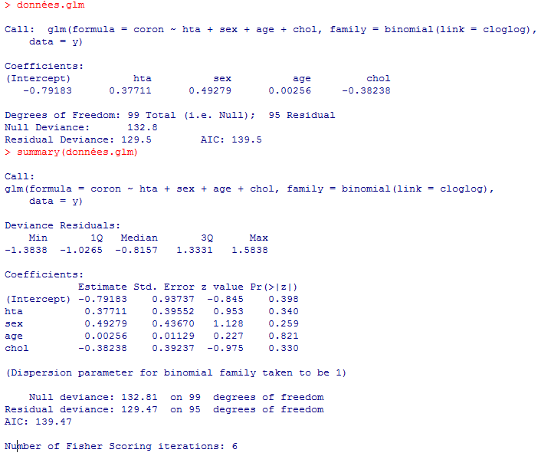

**Remarque :** pour les graphes du model probit c’est les meme graphes du model logistique.

**On a : y=** -0.79183+0.37711**hta**+0.49279**sex**+0.00256**age**-0.38238**chol**

${OR}_{hta}$**= $e^{0.37711}$ = 1.458064**

${OR}_{sex}$**= $e^{0.49279}$ = 1.636876**

${OR}_{age}$**= $e^{0.00256}$ = 1.002563**

${OR}_{chol}$**= $e^{-0.38238}$ = 0.682235**

On a aussi : π $(x_{i})$ = $\frac{\exp^{-0.79183+0.37711hta+0.49279sex+0.00256age-0.38238chol}}{1+\exp^{-0.79183+0.37711hta+0.49279sex+0.00256age-0.38238chol}}$

Et que la deviance égal : D($m_{0}$)=132.81 D($m_{1})$ =129.47 où :

$m_{0}$ =-0.79183 $m_{1}$ = -0.79183+0.37711**hta**+0.49279**sex**+0.00256**age**-0.38238**chol**

alors : U= D($m_{0}$)- D( $m_{1})$ =132.81 – 129.47 = 3.34 ~ $x_{95}^{2}$

D’où : au niveau de signification α = 0.20 ,on a remarquer que le **sex** et **hta** faisent une signification à la maladie du coronarière et (**age**,**chol**) ne sont pas significatife.

Donc :

**y= -0.79183+0.37711hta+0.49279sex**